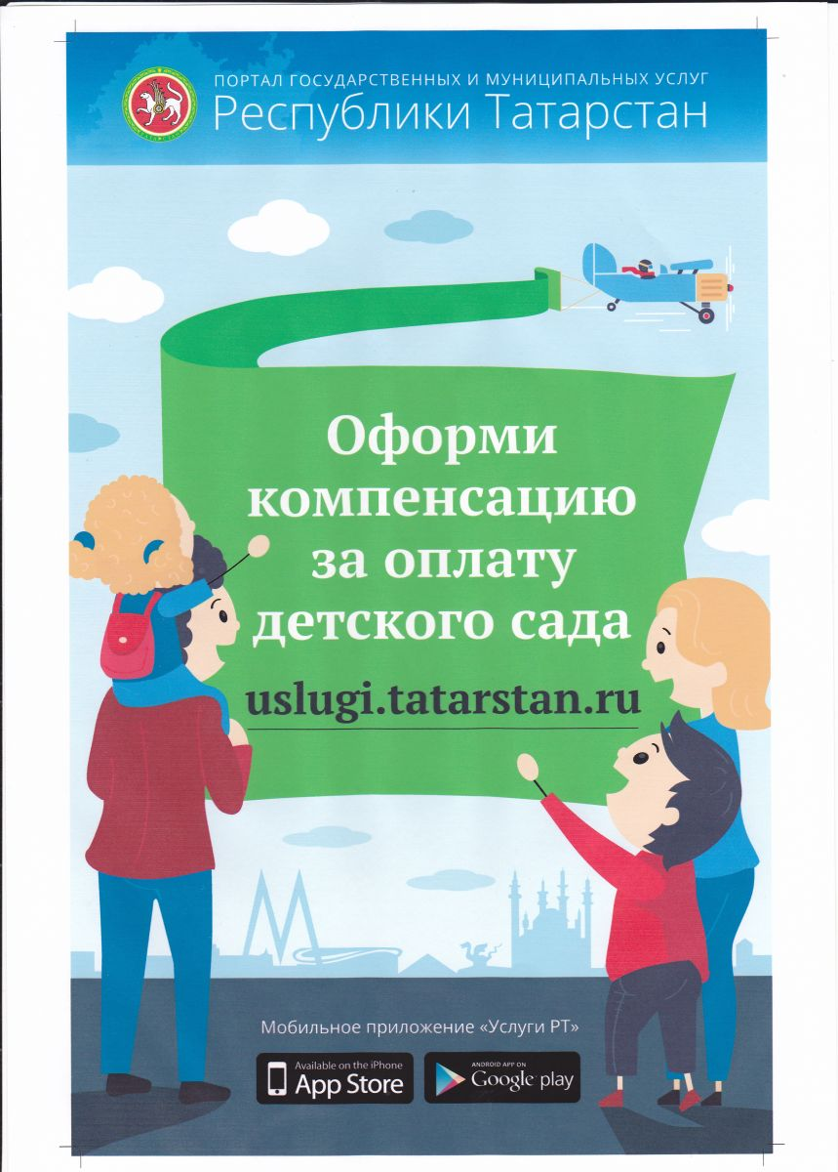
Оформи основную и дополнительную компенсацию за оплату детского сада и ежемесячное пособие на ребенка.
uslugi.tatarstan.ru
Уважаемые родители!
Вы можете подать заявление на ОСНОВНУЮ И ДОПОЛНИТЕЛЬНУЮ КОМПЕНСАЦИИ ЧАСТИ РОДИТЕЛЬСКОЙ ПЛАТЫ ЗА СОДЕРЖАНИЕ РЕБЕНКА В ДЕТСКОМ САДУ И ЕЖЕМЕСЯЧНОЕ ПОСОБИЕ НА РЕБЕНКА
электронно (дома) через ПОРТАЛ ГОСУДАРСТВЕННЫХ И МУНИЦИПАЛЬНЫХ УСЛУГ РЕСПУБЛИКИ ТАТАРСТАН.
uslugi.tatarstan.ru

- Войдите или зарегистрируйтесь в личный кабинет на Портале государственных и муниципальных услуг РФ.
gosuslugi.ru
- Подавайте заявление на Портале государственных и муниципальных услуг Республики Татарстан
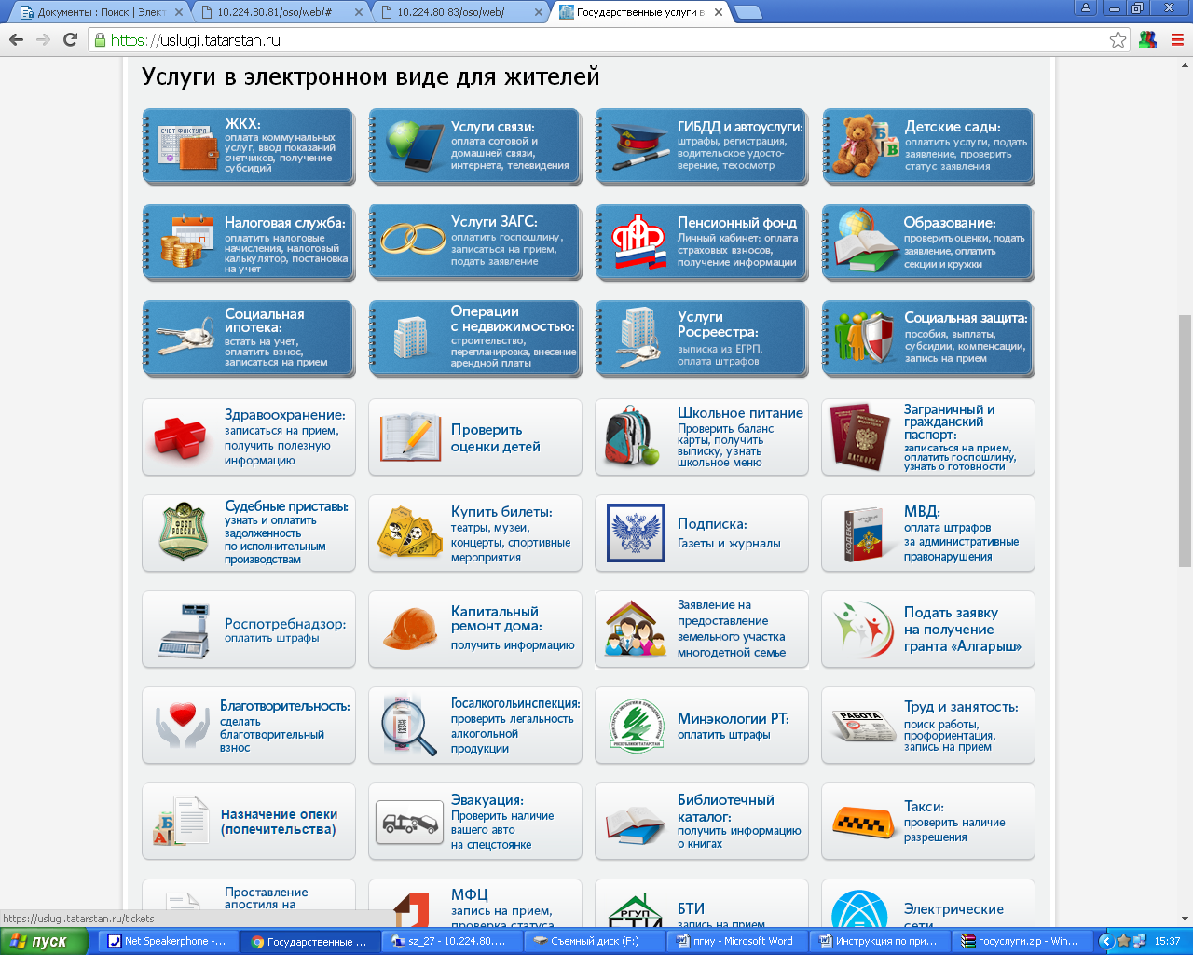
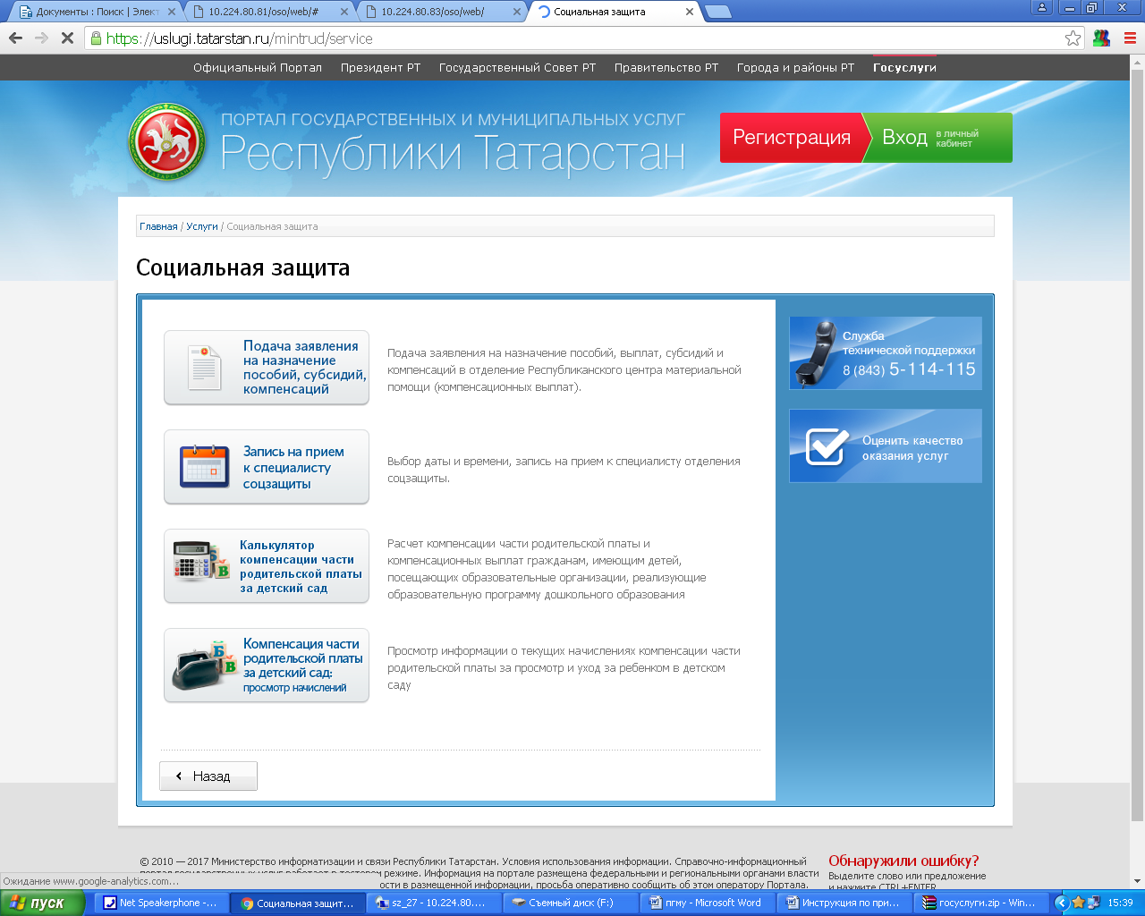
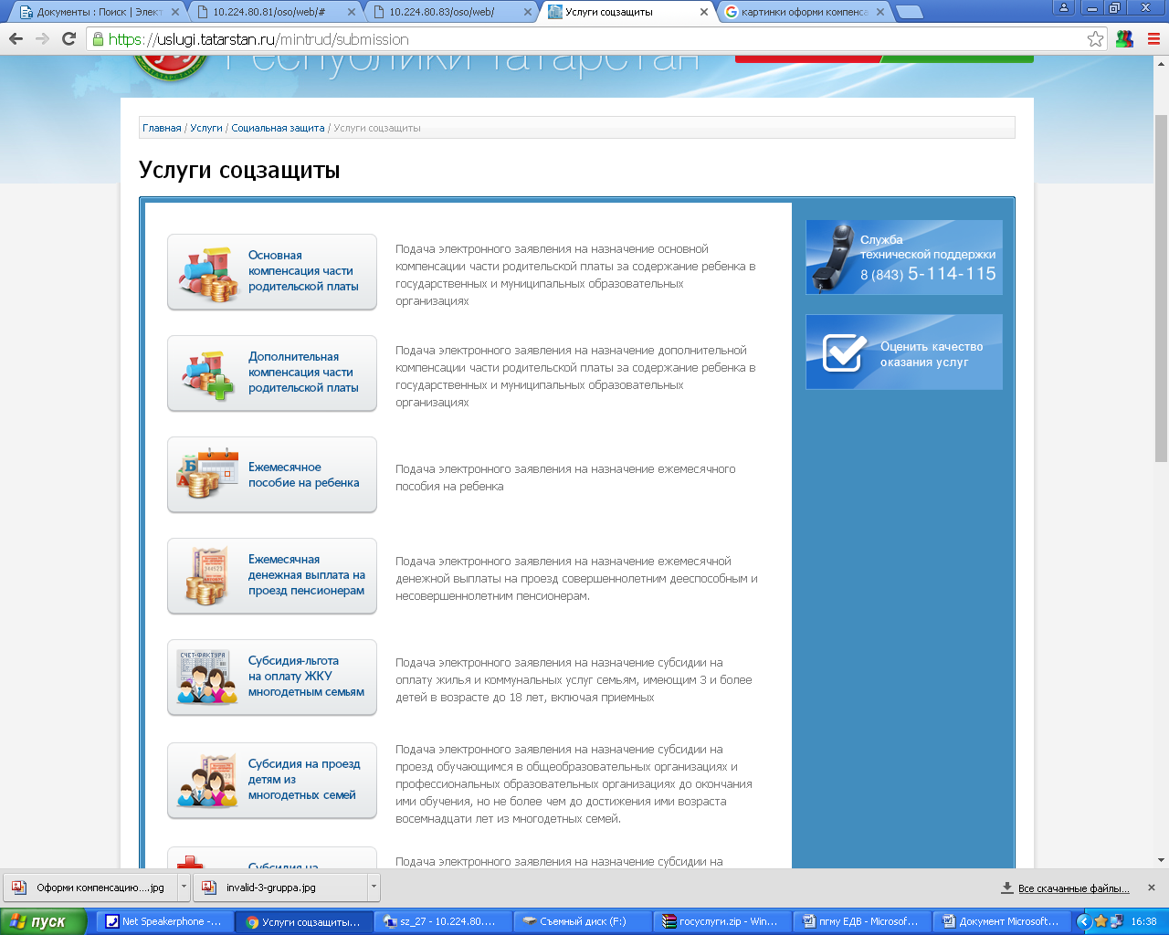

ВАШИ ПРЕИМУЩЕСТВА:
- Не стоите в очередях в отделы социальной защиты;
- Не собираете пакет документов и не ходите за справками на предприятия;
- Можете просматривать начисленные компенсации части родительской платы за содержание ребенка в детском саду.

